Trường THCS Tân Quý Tây NỘI DUNG DẠY HỌC TRỰC TUYẾN TUẦN 13
Tổ toán TOÁN 9
Tết 27: CHỦ ĐỀ MỘT SỐ YẾU TỐ VỀ THỐNG KÊ (Tiếp theo)
PHIẾU HƯỚNG DẪN HỌC SINH TỰ HỌC
Hoạt động 1: Tìm hiểu bảng tần số  Hoạt động 2: Bảng tần số tương ứng | Học sinh nghiên cứu nội dung ôn tập các số liệu thống kê, tần số ( Kiến thức này HS đã học ở lớp 7) để củng cố kiến thức đã biết.  - Hs biết xác định dấu hiệu điều tra, tần số của giá trị thông qua ví dụ thực tế.  - HS biết dựa vào bảng thống kê ban đầu để lập bảng tần số  HS tìm hiểu công thức tính tần suất của từng giá trị thông qua ví dụ, từ đó rút ra công thức tính tần suất của giá trị  - Hiểu được ý nghĩa thực tế của bảng tần sô và tuần số tương đối trong thực tiễn
III. BẢNG TẦN SỐ. BẢNG TẦN SỐ TƯƠNG ĐỒI
- Ôn tập : Số liệu thống kê, tần số
*Ví dụ:
Để chuẩn bị đồng phục cho một đội văn nghệ, người ta đo chiều cao của 10 thành viên trong một đội văn nghệ và thu được số liệu ghi vào bảng sau:
Chiều cao của 10 thành viên (cm)
163 | 165 | 170 | 166 | 165
170 | 164 | 165 | 163 | 166
- Dấu hiệu điều tra: Chiều cao của 10 thành viên trong một nhóm
- Các số liệu của thống kê (hay còn gọi là các giá trị của đấu hiệu) là: 163; 165; 166; 164; 170
- Các giá trị khác nhau:
x₁=163 xuất hiện 2 lần
x₂=164 xuất hiện 1 lần
x₃=165 xuất hiện 3 lần
x₄=164 xuất hiện 2 lần
x₅=170 xuất hiện 2 lần
Suy ra n₁=2 gọi là tần số của giá trị x_{1.}Tương tự ta có tần số của các giá trị còn lại.
Vậy : Dấu hiệu điều tra là vấn đề hay hiện tượng mà người điều tra quan tâm tìm hiểu
Tần số: Số lần xuất hiện của một giá trị trong dãy giá trị của dấu hiệu
- Bảng tần số :
Bảng tần số của các giá trị thường có dạng:
Giá trị của X | Tần số tương ứng
x₁  x₂  ....  .....  X_{n} | n₁  n₁  .....  .....  n_{k}
 | Tổng số n=....
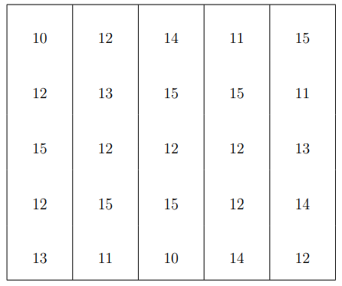
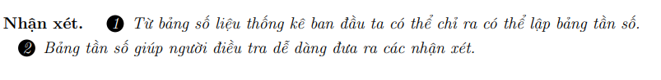
Ví dụ 1: Năng suất lao động của công nhân trong một xí nghiệp như sau:
- Từ cuộc điều tra trên hãy nêu dấu hiệu là gì?
- 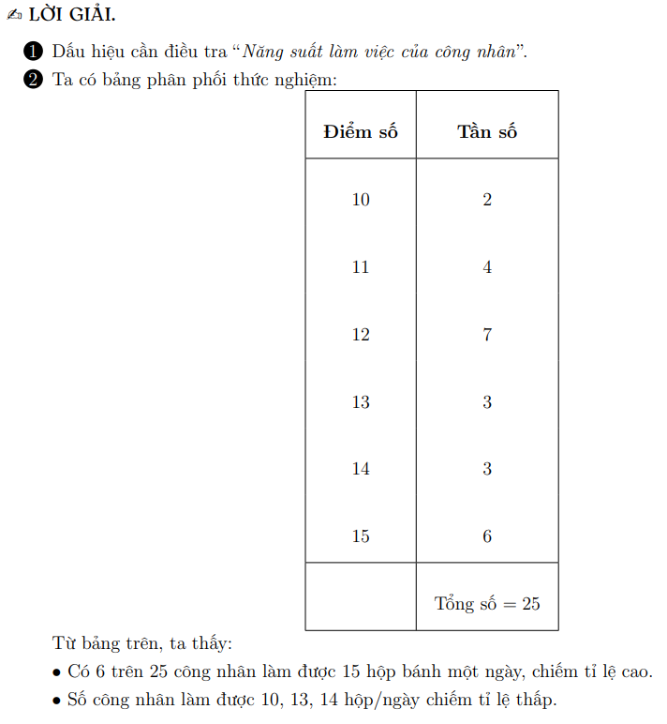Hãy lập bảng tần số và nêu ra một số nhận xét

- Bảng tần số tương đối:
Tần số tương đối của giá trị còn gọi là tuần suất của giá trị đó:
Tần suất của giá trị là tỉ số giữa tần số của giá trị đó và tổng các tần số của giá trị
*Ví dụ: Số cân nặng (tính tròn đến kilôgam) của 20 HS được ghi lại như sau:
35 | 28 | 29 | 30 | 35 | 29 | 30 | 35 | 37 | 29
30 | 35 | 29 | 35 | 30 | 37 | 30 | 37 | 42 | 35
Lập bảng tần suất của các giá trị.
Hướng dẫn:
Số cân (x) | Tần số (n) | Tuần suất
28 | 1 | $$\frac{1}{20}=5\%$$
29 | 4 | $$\frac{4}{20}=20\%$$
30 | 5 | $$\frac{5}{20}=25\%$$
35 | 6 | $$\frac{6}{20}=30\%$$
37 | 3 | $$\frac{3}{20}=15\%$$
42 | 1 | $$\frac{1}{20}=5\%$$
 | Tổng số n = 20

- Ý nghĩa của bảng tần số tương đối (tần suất) là:
- Giúp phản ánh tình hình phân bố số liệu thống kê, bên cạnh đó ta có thể sử dụng được với số lượng lớn
- Bảng tần suất giúp người điều tra dễ dàng đưa ra các nhận xét về tỉ lệ phần trăm xuất hiện của các giá trị trong thống kê.
NỘI DUNG | GHI CHÚ
Hoạt động 3: Kiểm tra, đánh giá quá trình tự học. | Bài tập: Hs làm bài tập và nộp lên LHKN  Bài 1  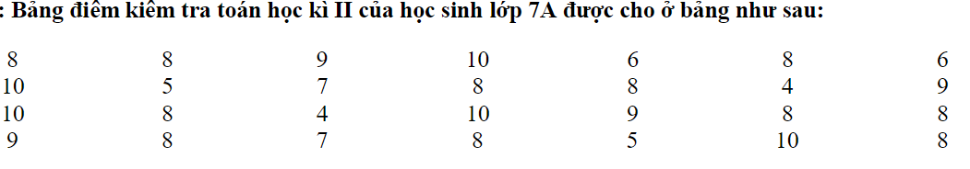  - Nêu dấu hiệu điều tra  - Lập bảng tần số và bảng tần sô tương đối của dấu hiệu rồi rút ra một số nhận xét
2. Các câu hỏi thắc mắc, các trở ngại của học sinh khi thực hiện các nhiệm vụ học tập.
Trường: Lớp: Họ tên học sinh:
Môn học | Nội dung học tập | Câu hỏi của học sinh
Toán 6 | Mục 1: …. Mục 2: …. | 1. 2.

Tiết 28. CHỦ ĐỀ: MỘT SỐ YẾU TỐ XÁC SUẤT
- PHÉP THỬ NGẪU NHIÊN VÀ KHÔNG GIAN MẪU
Phiếu hướng dẫn học sinh tự học
NỘI DUNG | GHI CHÚ
Hoạt động 1: Phép thử ngẫu nhiên  Hoạt động 2: Không gian mẫu  Hoạt động 3: Áp dụng | 1/ Học sinh nghiên cứu nội dung bài học và ví dụ giáo viên đã tóm tắt trong bài học để hiểu và nắm được thế nào là phép thử ngẫu nhiên.  2/ HS đọc và xem ví dụ trong phần bài học về không gian mẫu để đưa ra định nghĩa không gian mẫu  3/Sử dụng các kiến thức đã học để làm các bài tập đơn giản
Bài ghi học sinh: các em ghi vào tập bài học đại số
CHỦ ĐỀ: MỘT SỐ YẾU TỐ XÁC SUẤT
I. Phép thử ngẫu nhiên và không gian mẫu
1. Định nghĩa phép thử ngẫu nhiên:
* VD MỞ ĐẦU: Gieo một đồng tiền kim loại một lần.
+ Ta có đoán trước được nó xuất hiện mặt sấp hay mặt ngửa hay không?
+ Ta có thể biết trước được tất cả các kết quả có thể xảy ra không?
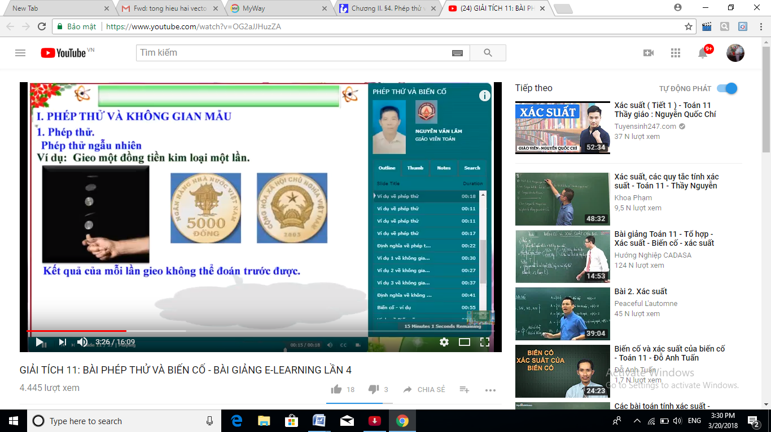
Lời giải
Khi gieo một đồng xu một lần ta không dự đoán trước được mặt sấp (S) hay mặt ngửa (N) xuất hiện, nhưng ta biết được có hai khả năng xuất hiện. Đó là phép thử ngẫu nhiên.
* ĐN: Phép thử ngẫu nhiên là phép thử mà ta không đoán trước được kết quả của nó, mặc dù đã biết tập hợp tất cả các kết quả có thể có của phép thử đó.
* Chú ý: Để đơn giản, từ nay phép thử ngẫu nhiên được gọi tắt là phép thử.
2. Định nghĩa không gian mẫu:
* ĐN: Không gian mẫu là tập hợp tất cả các kết quả của một phép thử
*VD1: Gieo một đồng tiền kim loại một lần. Hãy mô tả các kết quả xảy ra của phép thử?
Lời giải
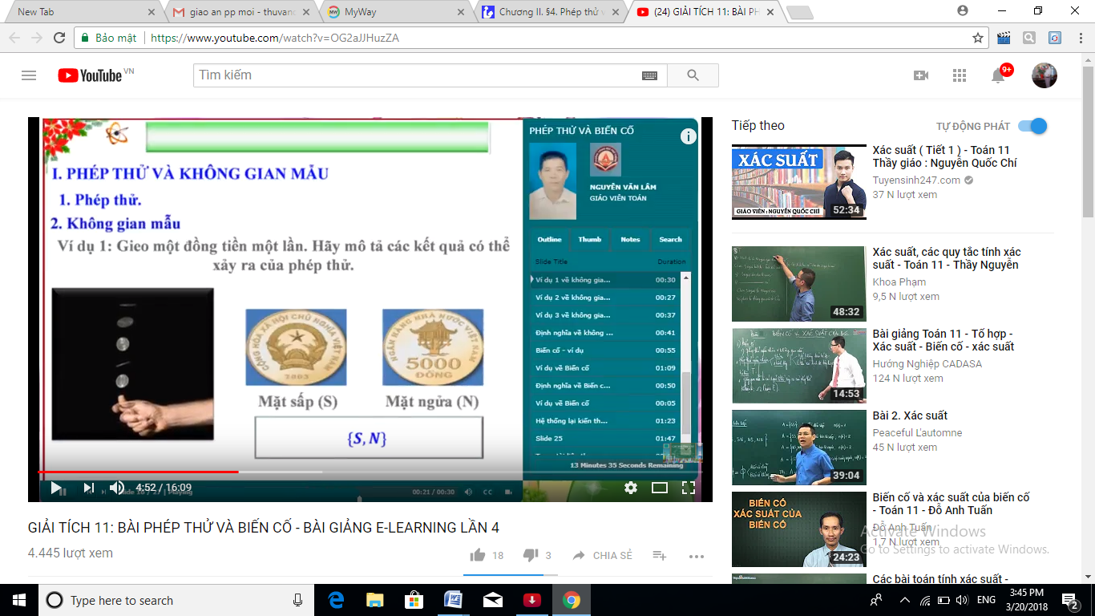

*VD2: Gieo một đồng tiền 2 lần. Hãy mô tả các kết quả có thể xảy ra của phép thử?
Lời giải
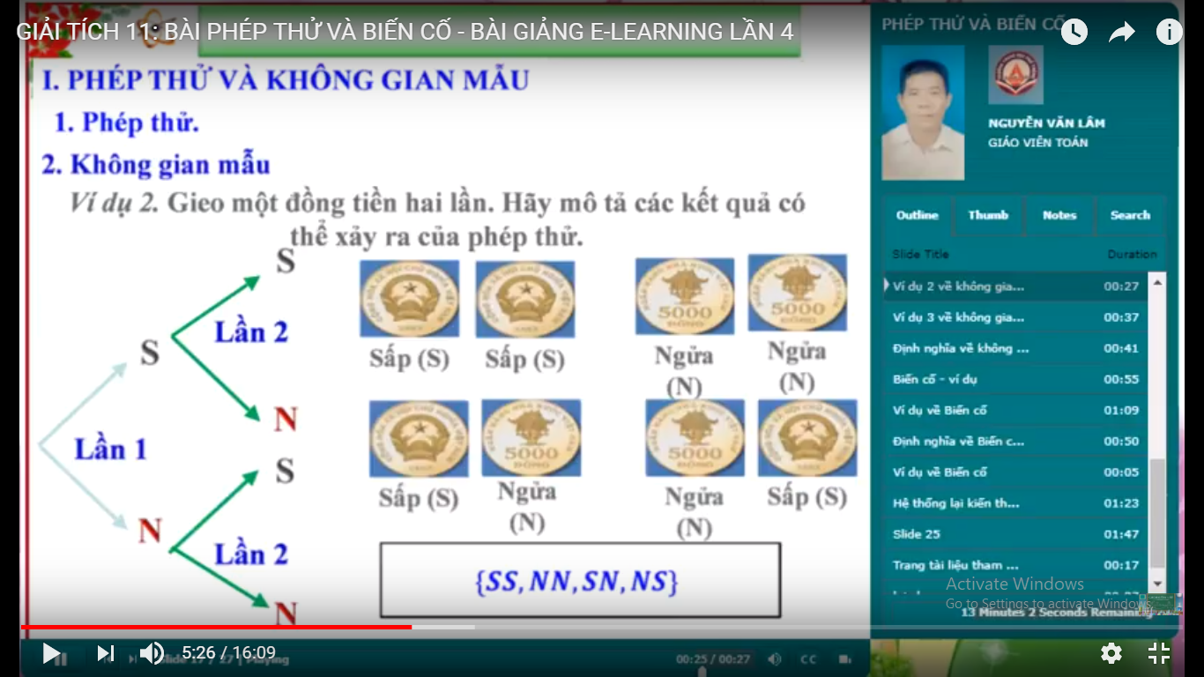
*VD3: Mô tả không gian mẫu của các phép thử sau:
a) Gieo một đồng tiền 1 lần;
b) Gieo một đồng tiền 2 lần;
c) Gieo một con súc sắc 2 lần.
Lời giải
- .
- .
- trong đó là kết quả “ Lần đầu xuất hiện mặt i chấm, lần sau xuất hiện mặt j chấm”.
HÌNH HỌC
CHỦ ĐỀ: ĐƯỜNG TRÒN VÀ CÁC ĐỊNH LÍ LIÊN QUAN
Tiết 23: CÁC DẤU HIỆU NHẬN BIẾT TIẾP TUYẾN CỦA ĐƯỜNG TRÒN
I.Phiếu hướng dẫn học sinh tự học( Phần này các em không viết vào tập, các em đọc để biết cách học )
NỘI DUNG | GHI CHÚ
Hoạt động 1: Dấu hiệu nhận biết tiếp tuyến của đường tròn | 1/HS đọc mục 1 SGK trang 110 để biết được dấu hiệu nhận biết tiếp tuyến của đường tròn.  2/HS nắm được định lí về dấu hiệu nhận biết tiếp tuyến của đường tròn  3/Rèn kĩ năng vẽ tiếp tuyến của đường tròn
Hoạt động 2: Áp dụng | 1/ HS tìm hiểu bài toán SGK trang 111.Từ đó, biết cách dựng tiếp tuyến của đường tròn  2/Rèn kĩ năng vẽ hình chính xác; biết cách chứng minh cách dựng tiếp tuyến là đúng theo sự hướng dẫn của GV  3/Vận dụng được các kiến thức đã học vào việc giải quyết các bài toán chứng minh.
Bài ghi học sinh(các em ghi vào tập bài học hình học)
Tiết 23: CÁC DẤU HIỆU NHẬN BIẾT TIẾP TUYẾN CỦA ĐƯỜNG TRÒN
1. Dấu hiệu nhận biết tiếp tuyến của đường tròn.
a. Nếu đường thẳng a và đường tròn (O) có một điểm chung thì đường thẳng a là tiếp tuyến của đường tròn (O).
b. Nếu khoảng cách từ tâm (O) của một đường tròn đến đường thẳng bằng bán kính thì đường thẳng đó là tiếp tuyến của đường tròn.
Định lý ( SGK)
Ca, C(O)
GT a OC

KL a là tiếptuyến (O)

- (SGK)
Vì BC(A;AH) = H
BCAH
Suy ra BC là tiếp tuyến của đường tròn tâm (O).

2. Cách vẽ tiếp tuyến của đường tròn:
a. Cách dựng :
- Gọi M là trung điểm của AB.
- Dựng đường tròn (M;MO) cắt đường tròn (O) tại B và C.
- Vẽ các đường thẳng AB và AC ta được tiếp tuyến cần dựng.

b. Chứng minh:
Theo cách dựng:
OM = MB = MA =AO
vuông tại B.
Hay ABOB tại B
OB là bán kính của (O).
AB là tiếp tuyến của (O).
Tương tự AC cũng là tiếp tuyến của đường tròn (O).
Tiết 24: TÍNH CHẤT HAI TIẾP TUYẾN CẮT NHAU
Phiếu hướng dẫn học sinh tự học( Phần này các em không viết vào tập, các em đọc để biết cách học )
NỘI DUNG | GHI CHÚ
Hoạt động 1: Định lí về hai tiếp tuyến cắt nhau | 1/ HS nắm được các dấu hiệu nhận biết tiếp tuyến của đường tròn; tính chất của hai tiếp tuyến cắt nhau.  2/Biết vẽ tiếp tuyến tại một điểm của đường tròn.  3/Biết vận dụng các dấu hiệu nhận biết tiếp tuyến của đường tròn; tính chất hai tiếp tuyến cắt nhau vào các bài tập tính toán, chứng minh.
Hoạt động 2: Đường tròn nội tiếp tam giác | 1/ HS biết đường tròn nội tiếp tam giác là đường tròn tiếp xúc với ba cạnh của tam giác; tâm của đường tròn này là giao điểm ba đường phân giác trong của tam giác  2/Rèn kĩ năng vẽ đường tròn nội tiếp tam giác
Hoạt động 3: Đường tròn ngoại tiếp tam giác | 1/ HS biết đường tròn bàng tiếp tam giác là đường tròn tiếp xúc với một cạnh của tam giác và tiếp xúc với các phần kéo dài của hai cạnh kia.HS biết cách xác định tâm của đường tròn này  2/Rèn kĩ năng vẽ đường tròn bàng tiếp tam giác

Bài ghi học sinh(các em ghi vào tập bài học hình học)
Tiết 24: TÍNH CHẤT HAI TIẾP TUYẾN CẮT NHAU
1. Định lý về hai tiếp tuyến cắt nhau:
- Nếu hai tiếp tuyến của một đường tròn cắt nhau tại một điểm thì:
a. Điểm đó cách đều hai tiếp điểm.
b. Tia kẻ từ điểm đó đi qua tâm là tia phân giác của góc tạo bởi hai tiếp tuyến.
c. Tia kẻ từ tâm đi qua điểm đó là tia phân giác của góc tạo bởi hai bán kính đi qua các tiếp điểm.
GT | AB, AC lần lượt là hai tiếp tuyến của  (O) cắt nhau tại A.
KL | a. AB = AC  b.  c.

Chứng minh:
(Xem SGK)
2. Đường tròn nội tiếp tam giác.
- Đường tròn tiếp xúc với ba cạnh của một tam giác là đường tròn nội tiếp tam giác còn tam giác gọi là tam giác ngoại tiếp đường tròn.

- Tâm của đường tròn nội tiếp tam giác là giao điểm ba đường phân giác của tam giác.
- Tâm này cách đều ba cạnh của tam giác.
- Chỉ có một đường tròn nội tiếp tam giác.
3.Đường tròn bàng tiếp tam giác.
- Đường tròn bàng tiếp tam giác là đường tròn tiếp xúc với một cạnh của tam giácvà tiếp xúc với phần kéo dài của hai cạnh còn lại.
- Tâm của đường tròn bàng tiếp tam giác là giao điểm của hai đường phân giác ngoài hoặc một đường phân giác trong và một đường phân giác ngoài của tam giác.
NỘI DUNG | GHI CHÚ
Hoạt động 4: Kiểm tra, đánh giá quá trình tự học. | 1)Trong các mệnh đề sau, mệnh đề nào đúng:  A. Nếu một đường thẳng là tiếp tuyến của một đường tròn thì nó vuông góc với bán kính đi qua tiếp điểm.  B. Nếu một đường thẳng vuông góc với bán kính của một đường tròn thì đường thẳng đó là tiếp tuyến của đường tròn.  C. Trong hai dây cung của một đường tròn, dây nhỏ hơn thì gần tâm hơn.  D. A, B, C đều đúng.  2)Cho AB, AC là 2 tiếp tuyến của đường tròn (O) với B, C là các tiếp điểm thì câu nào sau đây là đúng?  A.AB = AC  B.góc BAC = góc AOC  C. AO ⊥ BC  D. BO = AC  3)Cho AB và AC là 2 tiếp tuyến của (O) với B, C là các tiếp điểm. Câu trả lời nào sau đây là sai?  A. AB = AC  B. AB = BC  C. AO là trục đối xứng của dây BC  D.góc BAO = góc CAO  4)Phát biểu nào sau đây là đúng  A. Có 3 đường tròn nội tiếp một tam giác  B. Có chỉ một đường tròn bàng tiếp một tam giác  C. Giao điểm của các đường phân giác trong chính là tâm đường tròn bàng tiếp tam giác đó  D. Giao điểm của phân giác trong góc A và phân giác ngoài tại B là tâm đường tròn bàng tiếp trong góc A  5)Tâm đường tròn ngoại tiếp tam giác là:  A. Giao của 3 đường trung tuyến  B. Giao của 3 đường phân giác  C. Giao của 3 đường trung trực  D. Giao của 3 đường cao  6)Cho tam giác ABC có AB = 3, AC = 4, BC = 5. Khi đó:  A. AC là tiếp tuyến của (B; 3)  B. AB là tiếp tuyến của (C; 3)  C. AB là tiếp tuyến của (B; 4)  D. AC là tiếp tuyến của (C; 4)  7)Tâm đường tròn nội tiếp tam giác là?  A. giao của ba đường phân giác góc trong tam giác  B. giao ba đường trung trực của tam giác  C. trọng tâm tam giác  D. trực tâm tam giác  8)Số đường tròn nội tiếp của tam giác là?  A. 1  B. 2  C. 3  D. 0  9)Mỗi một tam giác có bao nhiêu đường tròn bàng tiếp tam giác?  A. 1  B. 2  C. 3  D. 4  10)Cho hai tiếp tuyến của một đường tròn cắt nhau tại một điểm. Chọn khẳng định sai?  A. Khoảng cách từ điểm đó đến hai tiếp điểm là bằng nhau.  B. Tia nối từ điểm đó tới tâm là tia phân giác của góc tạo bởi hai bán kính.  C. Tia nối từ tâm tới điểm đó là tia phân giác của góc tạo bởi hai bán kính.  D. Tia nối từ điểm đó tới tâm là tia phân giác của góc tạo bởi tiếp tuyến.

